Bartosz Waleczek, 4E 18.09.2026, windows 11, visual studio, C#

Nr | Czynność | Oczekiwany rezultat | Rzeczywisty rezultat | Status
1 | Uruchom konsolę i utwórz pierwszą notatkę. | Dane notatki są wyświetlone, a identyfikator wynosi 1. | Dane notatki są wyświetlone, a identyfikator wynosi 1. | PASS
2 | Utwórz drugą notatkę i uruchom obie metody. | Drugi obiekt ma kolejny identyfikator, a obie metody działają. | Drugi obiekt ma kolejny identyfikator, a obie metody działają | PASS
3 | Sprawdź licznik utworzonych notatek. | Licznik odpowiada liczbie utworzonych obiektów. | Licznik odpowiada liczbie utworzonych obiektów. | PASS
4 | Uruchom aplikację mobilną. | Widoczne są trzy początkowe notatki. | Widoczne są trzy początkowe notatki. | PASS
5 | Dodaj `Urodziny Ali`. | Tekst pojawia się jako ostatni element listy. | Tekst pojawia się jako ostatni element listy. | PASS
6 | Dodaj drugą własną notatkę. | Lista zawiera wcześniejsze elementy i nowy wpis. | Lista zawiera wcześniejsze elementy i nowy wpis. | PASS

Uruchamiałem i skompilowałem za pomocą windows machine ponieważ crashowało mi gdy chciałem uruchomić przy pomocy android

konsola1.png: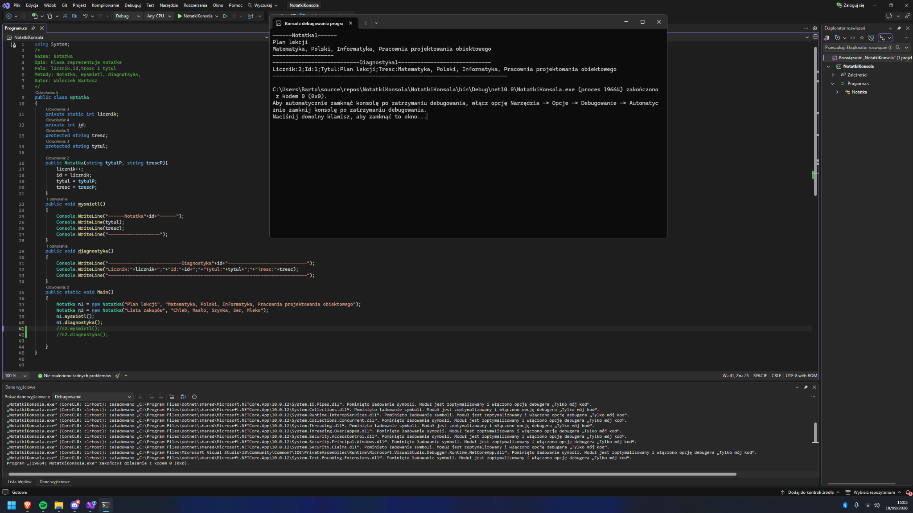

konsola2.png: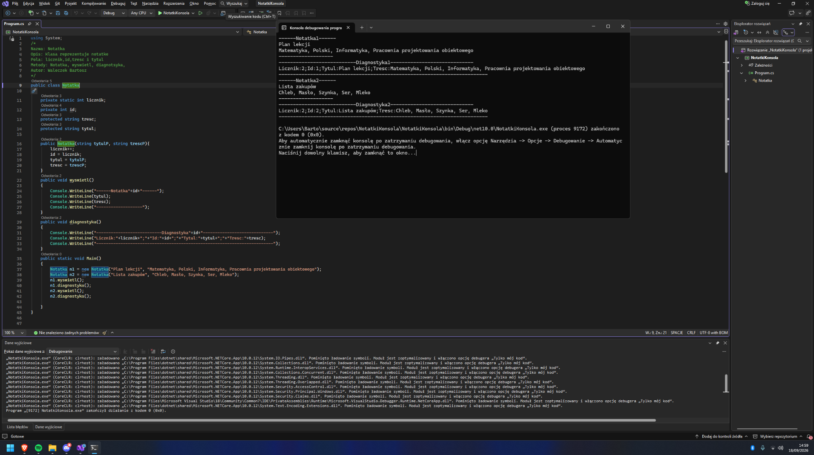

mobilne1.png: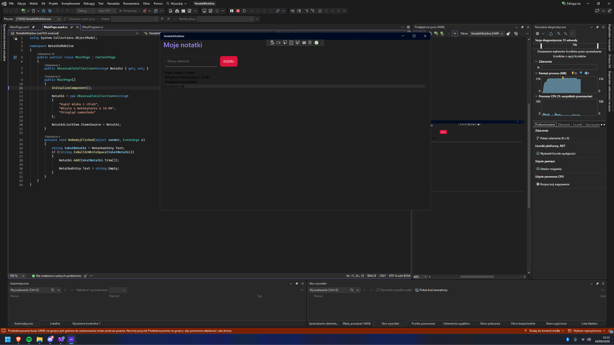

mobilne2.png: